第十八章 总需求与总供给

Aggregate Demand and Aggregate Supply

一、经济波动的三个关键事实
事实 | 英文 | 内容
事实1 | Irregular and Unpredictable | 经济波动无规律且不可预测，称为经济周期（Business Cycle）
事实2 | Most Variables Fluctuate Together | 大多数宏观经济变量同时波动，收入类变量紧密联动
事实3 | Output Falls → Unemployment Rises | 产量下降时失业上升，两者负相关
衰退（Recession）：真实 GDP 下降、失业率上升的时期。A recession is a period of declining real incomes, and rising unemployment.
萧条：严重的衰退 A depression is a severe recession

二、古典理论 vs 短期现实

2.1 古典经济学的两个假设
古典二分法（Classical Dichotomy）：将变量分为两类：
- 真实变量（Real Variables）：衡量数量或相对价格（如产量、就业）
- 名义变量（Nominal Variables）：按货币衡量（如物价水平、货币工资）
货币中性（Monetary Neutrality）：货币供给变动只影响名义变量，不影响真实变量。

2.2 长期 vs 短期的核心差异
 | 长期（Long Run） | 短期（Short Run）
货币中性成立？ | ✅ 成立 | ❌ 不成立
名义变量影响真实变量？ | 否 | 是
使用模型 | 古典理论 | AD-AS 模型
🔴 考点： 短期内物价水平、货币供给等名义变量的变动会影响产量和失业率，这是建立 AD-AS 模型的根本原因。Most economists believe that classical theory describes the world in the long run but not in the short run.
Two variables are used to develop a model to analyze the short-run fluctuations.
The economy’s output of goods and services measured by real GDP.一是以实际国内生产总值衡量的经济体商品与服务总产出；
The overall price level measured by the CPI or the GDP deflator.一是以实际国内生产总值衡量的经济体商品与服务总产出；

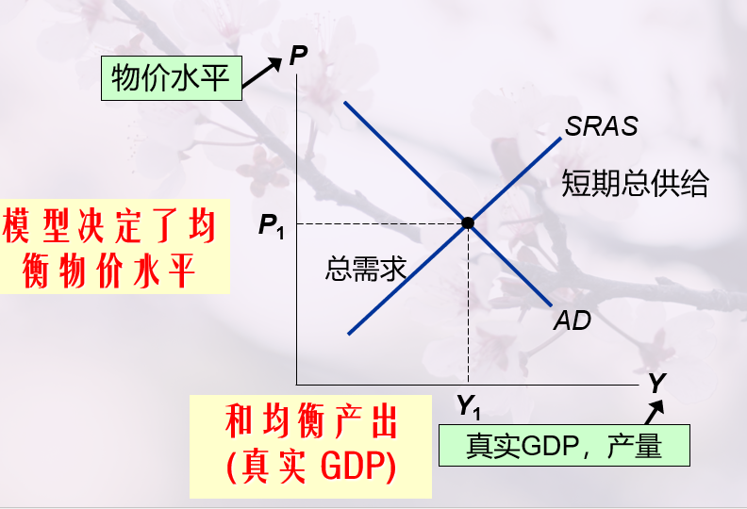

三、总需求（AD）曲线

定义
总需求曲线（Aggregate-Demand Curve, AD）：在任何一种既定物价水平下，经济中所有家庭、企业和政府希望购买的物品与劳务总量。quantity of goods and services that households, firms, and the government want to buy at each price level.
$Y^{D}=C+I+G+NX$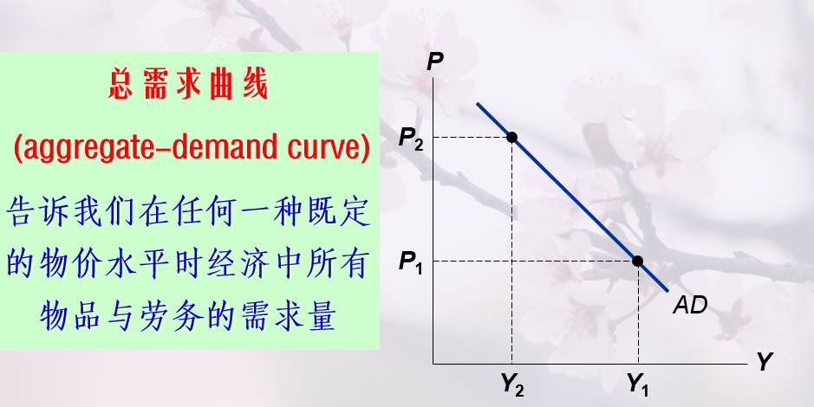

3.1 为什么 AD 曲线向右下方倾斜
物价水平 $P$ 上升 → 需求量下降，原因有三：

① 财富效应（Wealth Effect）
物价涨了，居民手里现金、存款的实际财富缩水，同样的钱能买的商品变少，消费者变穷、缩减消费，消费 C 下降，总产出需求减少
$P↑⇒\text{货币实际购买力}↓⇒\text{消费者感觉更穷}⇒C↓$

② 利率效应（Interest Rate Effect）
物价上升，日常交易需要更多钱，市场借钱需求变高→利率上涨；企业贷款建厂、买机器成本变高，投资 I 收缩，总需求下降
$P↑⇒\text{货币需求}↑⇒\text{利率}r↑⇒I↓$

③ 汇率效应（Exchange-Rate Effect）
国内利率走高→境外热钱涌入换本币→本币升值；本国商品变贵、进口变便宜：出口减少、进口增加，净出口 NX 下滑。
$P↑⇒r↑⇒\text{外资流入，美元需求}↑⇒E↑\text{（升值）}⇒NX↓$
三个效应统一结论： $P↑⇒Y^{D}↓$，AD 曲线向右下方倾斜。

3.2 什么使 AD 曲线移动（非价格因素）
任何改变 $C$、$I$、$G$、$NX$ 的因素（除物价水平变动）都会移动 AD 曲线。
因素 | 移动方向 | 举例
消费 $C$ ↑ | 右移 | 股市繁荣、减税、消费信心增强
消费 $C$ ↓ | 左移 | 股市崩溃、增税、消费者悲观
投资 $I$ ↑ | 右移 | 乐观预期、利率下降、投资税收优惠
投资 $I$ ↓ | 左移 | 税收优惠到期、悲观预期
政府购买 $G$ ↑ | 右移 | 增加国防/基建支出
净出口 $NX$ ↑ | 右移 | 本币贬值、贸易伙伴经济繁荣
净出口 $NX$ ↓ | 左移 | 本币升值、贸易伙伴经济衰退
货币政策：央行增发货币（物价没变，但利率被动下行）
⚠️ 易错点： 物价水平变动引起的是沿 AD 曲线的移动（需求量变动），而非曲线本身的移动。

四、总供给（AS）曲线
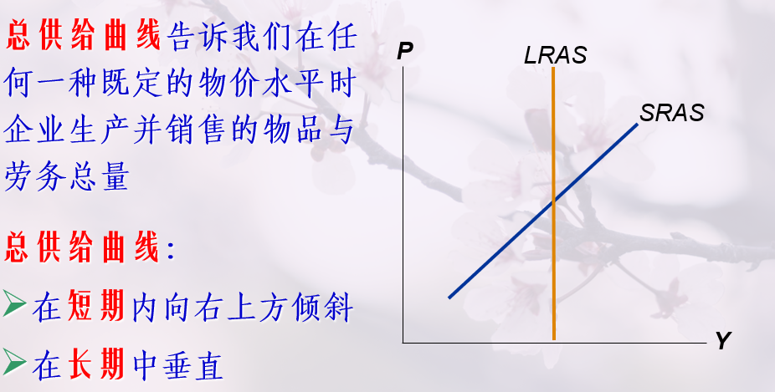
The aggregate-supply curve shows the quantity of goods and services that firms choose to produce and sell at each price level
cNatural rate of output(𝒀_𝑵) 潜在产量或充分就业产量：一个经济在长期中当失业处于其正常率时达到的物品与劳务的生产 The production of goods and services that an economy achieves in the long run when unemployment is at its natural rate
任何改变决定自然产量率因素的事件都会使长期总供给曲线移动
总供给曲线有两条，斜率完全不同：
曲线 | 英文 | 斜率 | 时间维度
长期总供给 | LRAS（Long-Run AS） | 垂直 | 长期
短期总供给 | SRAS（Short-Run AS） | 正斜率 | 短期（1-2年）

4.1 长期总供给曲线 LRAS

为什么是垂直线？
长期中，产量由自然产量率（Natural Rate of Output, $Y_{N}$）决定：
$Y_{N}=f(\text{劳动}L,\text{资本}K,\text{自然资源}NR,\text{技术}T)$
物价水平 $P$ 变动不影响以上任何一项 → LRAS 是过 $Y_{N}$ 的垂直线（古典二分法）。

LRAS 移动的因素
因素 | 影响 | 移动方向
劳动 $L$ 增加（如移民） | $Y_{N}$ ↑ | 右移
劳动 $L$ 减少（如退休潮） | $Y_{N}$ ↓ | 左移
物质资本 $K$ 增加（工厂投资） | $Y_{N}$ ↑ | 右移
人力资本增加（教育水平提升） | $Y_{N}$ ↑ | 右移
自然资源增加（新矿藏发现） | $Y_{N}$ ↑ | 右移
技术进步 | $Y_{N}$ ↑ | 右移
自然灾害（飓风损坏工厂） | $Y_{N}$ ↓ | 左移

4.2 短期总供给曲线 SRAS
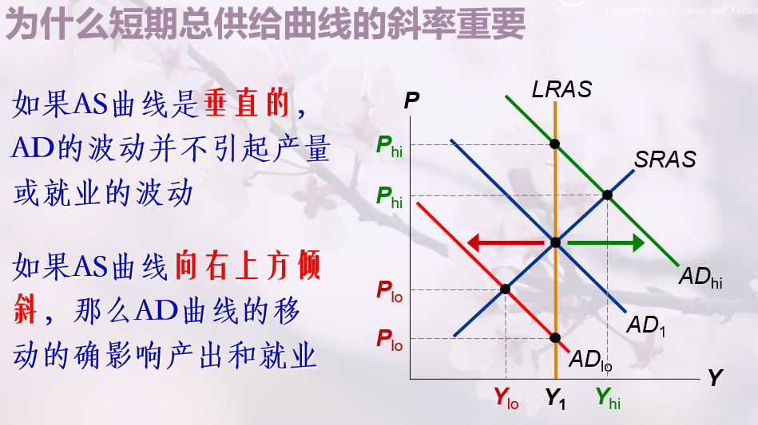

为什么向右上方倾斜？
三种理论，共同结论：当实际物价水平 > 预期物价水平时，产量 > 自然产量率。

三种理论

① 粘性工资理论（Sticky-Wage Theory）
$P↑\text{（未预料到）}⇒\text{名义工资来不及调整}⇒\text{实际工资}\frac{W}{P}↓⇒\text{雇工更便宜}⇒Y↑$

② 粘性价格理论（Sticky-Price Theory）
$P↑\text{（未预料到）}⇒\text{有菜单成本的企业价格偏低}⇒\text{需求增加}⇒Y↑$
- 无菜单成本的企业：立即提价
- 有菜单成本的企业：价格暂时偏低 → 销量增加 → 产量增加

③ 错觉理论（Misperceptions Theory）
$P↑\text{（未预料到）}⇒\text{企业误以为自身产品相对价格上升}⇒Y↑$
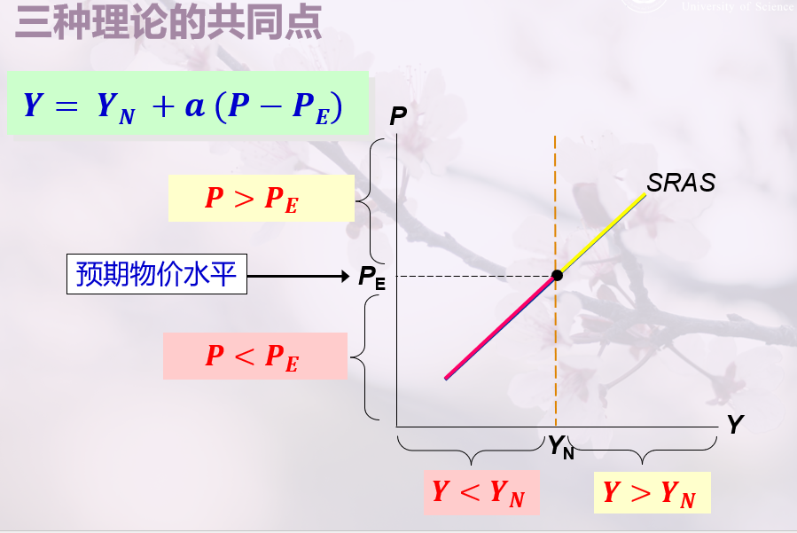

三种理论的共同数学表达
$Y=Y_{N}+α(P−P^{E}), α>0$
其中：
- $Y$：实际产量
- $Y_{N}$：自然产量率
- $P$：实际物价水平
- $P^{E}$：预期物价水平（Expected Price Level）
🔴 核心结论： $P>P^{E}⇒Y>Y_{N}$（产量高于自然水平）；$P<P^{E}⇒Y<Y_{N}$（产量低于自然水平）。

SRAS 的位置
SRAS 曲线经过 $(Y_{N},P^{E})$ 这一点，即当实际物价 = 预期物价时，产量恰好等于自然产量率。

SRAS 移动的因素
任何改变 $P^{E}$ 或 $Y_{N}$ 的因素都会移动 SRAS 曲线。
因素 | 移动方向
预期物价水平 $P^{E}$ 上升 | 左移（每个产量水平下成本上升）
预期物价水平 $P^{E}$ 下降 | 右移
自然产量率 $Y_{N}$ 上升（技术进步等） | 右移
投入品价格上升（如石油价格） | 左移
⚠️ 易错点： LRAS 和 SRAS 移动的原因有重叠（如技术进步），但 SRAS 还受 $P^{E}$ 影响，LRAS 不受。

五、经济波动的两个原因

分析经济波动的标准步骤（必考框架）
Step 1： 确定是 AD 还是 AS 曲线移动（或两者都移动）
Step 2： 确定移动的方向（左移 or 右移）
Step 3： 用 AD-AS 图说明短期均衡如何变化（$P$、$Y$ 如何变动）
Step 4： 分析长期如何恢复均衡（SRAS 如何自动调整）

5.1 总需求移动的影响（以 AD 左移为例）
总需求的变动
短期内，总需求变动会造成经济体商品与服务产出水平出现波动。
长期中，总需求变动只会影响整体物价水平，不会改变产出规模。
典型事件： 股票市场崩溃、大萧条、战争结束、贸易伙伴经济衰退

短期过程
$AD\text{ 左移}⇒\underset{⏟}{Y↓}*\text{产量下降}+\underset{⏟}{P↓}*\text{物价下降}⇒\text{经济衰退（Recession）}$

长期自我修复过程
$Y<Y_{N}⇒\text{失业增加}⇒\text{工资下降}⇒P^{E}↓⇒SRAS\text{ 右移}⇒Y\text{ 回到 }Y_{N},P\text{ 进一步下降}$
长期结论： AD 移动在长期只影响物价水平，不影响产量（回到 $Y_{N}$）。

5.2 总供给移动的影响（以 SRAS 左移为例）
典型事件： 石油价格冲击（1973-75年、1978-80年）、原材料涨价

短期过程
$SRAS\text{ 左移}⇒\underset{⏟}{Y↓}*\text{产量下降}+\underset{⏟}{P↑}*\text{物价上升}$
🔴 滞涨（Stagflation）：产量下降（衰退）与物价上升（通货膨胀）同时发生。

政策制定者面临的两难困境
滞胀Stagflation
总供给的不利变动会引发滞胀，也就是经济衰退与通货膨胀并存的时期。Adverse shifts in aggregate supply cause** stagflation(滞涨) —a period of recession and inflation.
政策选择 | 结果
扩张 AD（货币/财政政策） | $Y$ 恢复，但 $P$ 进一步上升
不干预，等待自动调整 | 工资下降 → SRAS 右移 → $Y$ 和 $P$ 回到原水平
⚠️ 核心结论： 政策制定者无法同时解决滞涨带来的产量下降和物价上升两个问题。

5.3 对比总结
 | AD 左移（需求冲击） | SRAS 左移（供给冲击）
短期产量 $Y$ | ↓ | ↓
短期物价 $P$ | ↓ | ↑
现象名称 | 衰退（Recession） | 滞涨（Stagflation）
政策应对 | 扩张 AD 可同时改善 $Y$ 和 $P$ | 扩张 AD 只能救 $Y$，$P$ 更高

六、重要公式汇总
$\boxed{Y^{D}=C+I+G+NX} \text{（总需求构成）}$
$\boxed{Y=Y_{N}+α(P−P^{E}), α>0} \text{（短期总供给方程）}$
$\boxed{\text{长期均衡：}Y=Y_{N}, P=P^{E}} \text{（三线交点条件）}$

八、易错点汇总 ⚠️
- 沿曲线移动 vs 曲线移动：物价水平 $P$ 变动 → 沿 AD 曲线移动（需求量变动）；非价格因素变动 → AD 曲线整体移动。SRAS 同理。
- LRAS 垂直的原因：不是"供给无限"，而是物价水平不影响长期产量决定因素（劳动、资本、技术），古典二分法成立。
- SRAS 斜率的本质：不是"价格高所以多生产"，而是实际物价 vs 预期物价的偏差导致产量偏离自然水平。
- 滞涨下政策两难：扩张 AD 能救产量，但物价会进一步上升；不干预则物价会自动回落，但需要等待（凯恩斯："在长期中我们都会死"）。
- 长期 AD 移动只影响物价：长期中 $Y$ 最终回到 $Y_{N}$，AD 的持续扩张只带来通货膨胀，不带来持续的产量增加。
- SRAS 位置由 $P^{E}$ 决定：$P^{E}$ 上升 → SRAS 左移（成本上升）；$P^{E}$ 下降 → SRAS 右移。预期是短期供给曲线位置的核心决定因素。

